定州中学2017-2018学年度高三承智班第一学期调研测试化学试卷
考试时间：90分钟
可能用到的相对原子质量：H-1 C-12 O-16 Ca-40 Fe-56 Cl-35.5 Sn-119
第I卷（选择题，共60分）
一、选择题（共20题，每题3分，每小题只有一个正确选项）
1．向含有下列离子的溶液中滴加NaCl并通入足量SO₂气体后，溶液中还可能大
量共存的离子组是( )
A、K⁺、Fe²⁺、SO₄²⁻⁻ B、Ag⁺、H⁺、NO₃—
C、NH₄⁺、Fe³⁺、SO₄²⁻⁻ D、Mg²⁺、Ca²⁺、HCO₃—
2．下列解释过程或事实的方程式不正确的是( )
A．熔融烧碱时，不能使用普通石英坩埚：SiO₂ + 2NaOH Na₂SiO₃ + H₂O
B．在海带灰的浸出液（含有I⁻）中滴加H₂O₂得到I₂：
2I⁻ + H₂O₂ + 2H⁺ == I₂ + O₂↑+ 2H₂O
C．红热的铁丝与水接触，表面形成蓝黑色（或黑色）保护层：
3Fe + 4H₂O Fe₃O₄ + 4H₂
D．“84消毒液” (有效成分NaClO)和“洁厕灵”(主要成分盐酸)混合使用放出氯气：
ClO－＋Cl－＋2H＋== Cl₂↑＋H₂O
3．【2017天津卷】下列有关水处理方法不正确的是
A．用石灰、碳酸钠等碱性物质处理废水中的酸
B．用可溶性的铝盐和铁盐处理水中的悬浮物
C．用氯气处理水中的Cu²⁺、Hg⁺等重金属离子
D．用烧碱处理含高浓度的废水并回收利用氨
4．亚氨基锂是一种储氢容量高、安全性好的固体储氢材料,其储氢原理可
表示为。下列有关说法正确的是( )
A.中N的化合价是-1 B.该反应中既是氧化剂又是还原剂
C.和的离子半径相等 D.此法储氢和钢瓶储氢的原理相同
5．下列离子方程式书写不正确的是（ ）
A．AlCl₃溶液与烧碱溶液反应，当n（OH⁻）：n（Al³⁺）=7：2时，
2Al³⁺ + 7OH⁻ = Al（OH）₃↓+ AlO₂⁻ + 2H₂O
B．Cl₂与FeBr₂溶液反应，当n（Cl₂）：n（FeBr₂）=1：1时，
2Fe²⁺ + 4Br⁻ +3Cl₂ = 2 Fe³⁺ + 2Br₂ + 6Cl⁻
C．CuCl₂溶液与NaHS溶液反应，当n（CuCl₂）：n（NaHS）=1：2时
Cu²⁺+2HS－= CuS↓+H₂S↑
D．Fe与稀硝酸反应，当n（Fe）：n（HNO₃）=1：2时，
3 Fe +2NO₃⁻ +8H⁺ = 3 Fe²⁺ +2NO↑+4H₂O
6．【鄂尔多斯市2017届高三模拟考试】用N_{A}表示阿伏伽德罗常数的值，下列说
法正确的是
A．24gNaH中阴离子所含电子总数为2N_{A}
B．标准状况下，44.8LNO与22.4LO₂混合后，气体中分子总数为2N_{A}
C．在0.lmol/L的K₂CO₃溶液中，阴离子数目大于O.1N_{A}
D．300mL2mol/L乙醇溶液中所含分子数为0.6N_{A}
7．某溶液中存在Na⁺、SO₄²⁻、SO₃²⁻、Cl⁻、HCO₃⁻、Br⁻中的若干种，依次进行下
列实验，观察到现象记录如下。（1）用pH试纸检验，溶液的pH＞7；（2）向溶液
中滴加新制氯水，无气体产生，加入四氯化碳振荡、静置，四氯化碳层呈橙色，用
分液漏斗分液；（3）向分液后所得的水溶液中加入硝酸钡和稀硝酸的混合液，只有
白色沉淀产生，过滤；（4）在滤液中加入硝酸银和稀硝酸的混合液，有白色沉淀产
生。
下列判断正确的是：
①肯定有Na⁺ ②肯定有SO₄²⁻ ③肯定有SO₃²⁻ ④肯定有Br⁻
⑤肯定有Cl⁻ ⑥肯定没有HCO₃⁻
A．①③④⑥ B．①②④⑥ C．②③④⑥ D．③④⑤⑥
8．25℃时，在含有大量Ba²⁺的某澄清透明溶液中，由水电离产生的OH－物质的
量浓度1×10⁻¹²mol/L，则在此溶液中还可能大量共存的离子组有
A．Na⁺、Fe²⁺、NO₃－ B．K⁺、CH₃COO－、SO₄^{2－}
C．NH₄⁺、HCO₃－、SCN－ D．Cu²⁺、Mg²⁺、Cl－

9．【商丘市2017年下学期第三次模拟考试】设N_{A}表示阿伏伽德罗常数的值，下
列说法正确的是
A．80℃时，1LpH=1的硫酸溶液中，含有的OH⁻数目为10⁻¹³N_{A}
B．含0.1molNH₄HSO₄的溶液中，阳离子数目略小于0.2N_{A}
C．C₃H₈分子中的2个H原子分别被1个-NH₂和1个-OH取代，1mol此有机物所含共同电子对数目为13N_{A}
D．以Mg、Al为电极，NaOH溶液为电解质溶液的原电池中，导线上流过N_{A}个电子
10．【2017江苏卷】常温下，下列各组离子在指定溶液中能大量共存的是
A．无色透明的溶液中：Fe³⁺、Mg²⁺、SCN–、Cl–
B．=1×10⁻¹²的溶液中：K⁺、Na ⁺、、
C．c(Fe²⁺) =1mol·L⁻¹的溶液中：K⁺、、、
D．能使甲基橙变红的溶液中：Na⁺、、、
11．【济宁市2017届第二次模拟考试】设N_{A}为阿伏加德罗常数值，下列有关叙述
正确的是
A．标准状况下，11. 2LCH₂C1₂含极性共价键数目为2N_{A}
B．含1molCl⁻的NH₄Cl溶液中加入适量氨水使溶液呈中性，此时溶液中NH₄⁺的数目大于N_{A}
C．4.6g甲苯(C₇H₈)和丙三醇(C₃H₈O₃)混合物中含H原子数目为0.4N_{A}
D．将1molCl₂通入足量水中，溶液中HC1O、Cl⁻、ClO⁻粒子数之和为2N_{A}
12．用草酸的稀溶液或草酸钠的酸性溶液可以洗涤粘在皮肤上的高锰酸钾,其离子方程式为（未配平）：MnO₄⁻+C₂O₄²⁻+H⁺----CO₂+Mn²⁺+_____ 关于此反应的叙述正确的是（ ）
A．该反应右边方框内的产物是OH⁻
B．配平该反应后,H⁺化学计量数是6
C．该反应电子转移总数是5e-
D．该反应中氧化产物是CO₂
13．将一定量的氯气通入30 mL浓度为10.00 mol/L的氢氧化钠浓溶液中，加热少许时间后溶液中形成NaCl、NaClO、NaClO₃共存体系。下列判断正确的是（ ）
A．与NaOH反应的氯气一定为0.3 mol B．n(Na＋)∶n(Cl－) 可能为7∶3
C．若反应中转移的电子为n mol，则0.15 < n < 0.25
D．n(NaCl)∶n(NaClO)∶n(NaClO₃)可能为11∶2∶1
14．下列离子方程式书写不正确的是
A．NaOH溶液与CO₂反应，当n（NaOH）：n（CO₂）=4：3时，
4OH⁻ + 3CO₂ = CO₃²⁻+ 2HCO₃⁻ + H₂O
B．在过量澄清石灰水中加入适量碳酸氢镁溶液：
Ca²⁺+ OH－+ HCO₃－ == CaCO₃↓+H₂O
C．向Na₂S₂O₃溶液中通入足量氯气：S₂O₃^{2－}＋4Cl₂＋5H₂O＝2SO₄^{2－}＋8Cl－＋10H⁺
D．过量Na投入AlCl₃溶液：Al^{3＋} + 4Na + 2H₂O = AlO₂⁻ + 4Na＋ + 2H₂↑
15．已知某溶液中存在较多的H⁺、SO₄²⁻、NO₃⁻，则溶液中还可能大量存在的离子
组是（ ）
A．A1³⁺、CH₃COO⁻、C1⁻ B、Na⁺、NH₄⁺、C1⁻
C．Mg²⁺、C1⁻、Fe²⁺ D、 Mg²⁺、Ba²⁺、Br⁻
16．某无色溶液可能含I－、NH₄⁺、Cu²⁺、SO₃²⁻中的若干种，向溶液中加入少量溴水，溶液仍呈无色，则下列关于溶液组成的判断正确的是
①肯定不含I－ ②肯定不含Cu²⁺ ③肯定含有SO₃²⁻ ④可能含有I— ⑤可能含有SO₃²⁻
A．②③④ B．②④⑤ C．①②⑤ D．①②③
17．火法炼铜首先要焙烧黄铜矿，其反应为：2CuFeS₂+O₂→Cu₂S+2FeS+SO₂
下列说法正确的是
A．SO₂既是氧化产物又是还原产物
B．CuFeS₂仅作还原剂，硫元素被氧化
C．每生成1molCu₂S，有4mol硫被氧化
D．每转移l.2 mol电子，有0.3mol硫被氧化
18．工业上以铬铁矿(主要成分为、碳酸钠、氧气和硫酸为原料生产重铬酸钠其主要反应为:
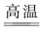
(2)
下列说法中正确的是( )
A.反应(1) (2)为氧化还原反应
B.反应(1)的氧化剂是还原剂是
C.高温下的氧化性大于小于
D.生成1 mol的时共转移6 mol电子
19．在实验室中，下列除去杂质的方法正确的是 （ ）
A. 硝基苯中混有的少量硫酸和硝酸，将其倒入盛有NaOH溶液的分液漏斗中，振荡，静置，分液
B. 乙烷中混有乙烯，通入氢气在一定条件下反应，使乙烯转化为乙烷
C. 溴苯中混有溴，加入KI 溶液，振荡，用汽油萃取出碘
D. 乙烯中混有SO₂和CO₂，将其通入溴水中洗气
20． pH=0的某溶液中还可能存在Al³⁺、
Fe²⁺、NH₄⁺、Ba²⁺、Cl⁻、CO₃²⁻、SO₄²⁻、NO₃⁻中的若干种，现取适量溶液进行如下
一系列实验：
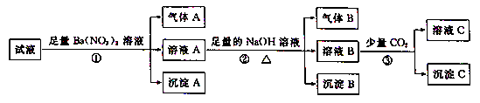
下列有关判断正确的是
A．试液中一定有Fe^{2＋}、SO₄²⁻、H＋、NH₄⁺、A1³⁺
B．试液中一定没有Ba^{2＋}、CO₃²⁻、NO₃⁻
C．步骤③中一定发生反应：2AlO₂⁻+CO₂+3H₂O=2Al(OH)₃↓+CO₃²⁻
D．气体A与气体B不可能发生化学反应

第Ⅱ卷（共3道题，共49分）
21．（12分）硫酸亚锡(SnSO₄)是一种重要的硫酸盐，广泛应用于镀锡工业。某研究小组设计SnSO₄制备路线如下：
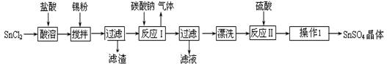
查阅资料：
Ⅰ.酸性条件下，锡在水溶液中有Sn²⁺、Sn⁴⁺两种主要存在形式，Sn²⁺易被氧化。
Ⅱ.SnCl₂易水解生成碱式氯化亚锡，Sn相对原子质量为119。
回答下列问题：
(1) 操作Ⅰ是________________、过滤洗涤。
(2) SnCl₂粉末需加浓盐酸进行溶解的原因_______________________。
(3) 加入Sn粉的作用有两个：①调节溶液pH，②_______________。
(4) 反应Ⅰ得到沉淀是SnO，得到该沉淀的离子反应方程式是______________。
(5) 酸性条件下，SnSO₄还可以用作双氧水去除剂，发生反应的离子方程式是_____________________________。
(6) 该小组通过下列方法测定所用锡粉的纯度(杂质不参与反应)：
①将试样溶于盐酸中，发生的反应为：Sn + 2HClSnCl₂ + H₂↑；
②加入过量的FeCl₃；
③用已知浓度的K₂Cr₂O₇滴定生成的Fe²⁺，发生的反应为：
6FeCl₂ + K₂Cr₂O₇ + 14HCl6FeCl₃ + 2KCl + 2CrCl₃ +7H₂O
现取0.80 g锡粉，经上述各步反应后，共用去0.1000 mol/L K₂Cr₂O₇溶液20.00mL。则锡粉中锡的纯度为_______________。
22．（14分）焦亚硫酸钠(Na₂S₂O₅)是常用的食品抗氧化剂之一。某研究小组进行如下实验：
实验一：焦亚硫酸钠的制取
采用如图装置(实验前已除尽装置内的空气)制取Na₂S₂O₅。装置Ⅱ中有Na₂S₂O₅晶体析出，发生的反应为Na₂SO₃＋SO₂Na₂S₂O₅。
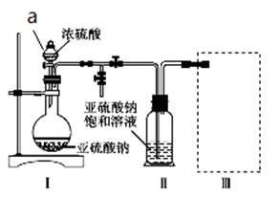
(1)加试剂前要进行的操作是_______________。装置Ⅰ中产生气体的化学方程式为___________________________________________。
(2)浓硫酸_______________ (填“能”或“不能”)用稀硫酸代替，原因是______________________________。
(3)从装置Ⅱ中分离出产品可采取的分离方法是_______________________。
(4)为了完整实验装置，在下列装置中选择一个最合理的装置放在装置Ⅲ处，可选用的装置(夹持仪器已略去)为___________(填序号)。
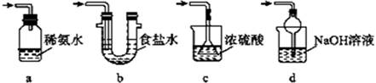
实验二：葡萄酒中抗氧化剂残留量的测定
(5)葡萄酒常用Na₂S₂O₅作抗氧化剂。测定某葡萄酒中抗氧化剂的残留量(以游离SO₂计算)的方案如下：
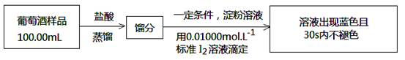
(已知：滴定时反应的化学方程式为SO₂＋I₂＋2H₂OH₂SO₄＋2HI)
①按上述方案实验，消耗标准I₂溶液30.00 mL，该次实验测得样品中抗氧化剂的残留量(以游离SO₂计算)为________________g·L⁻¹。
②在上述实验过程中，若有部分HI被空气氧化，则测定结果______________(填“偏高”、“偏低”或“不变”)。
23【2017北京卷】（17分）羟甲香豆素是一种治疗胆结石的药物，合成路线如下图所示：
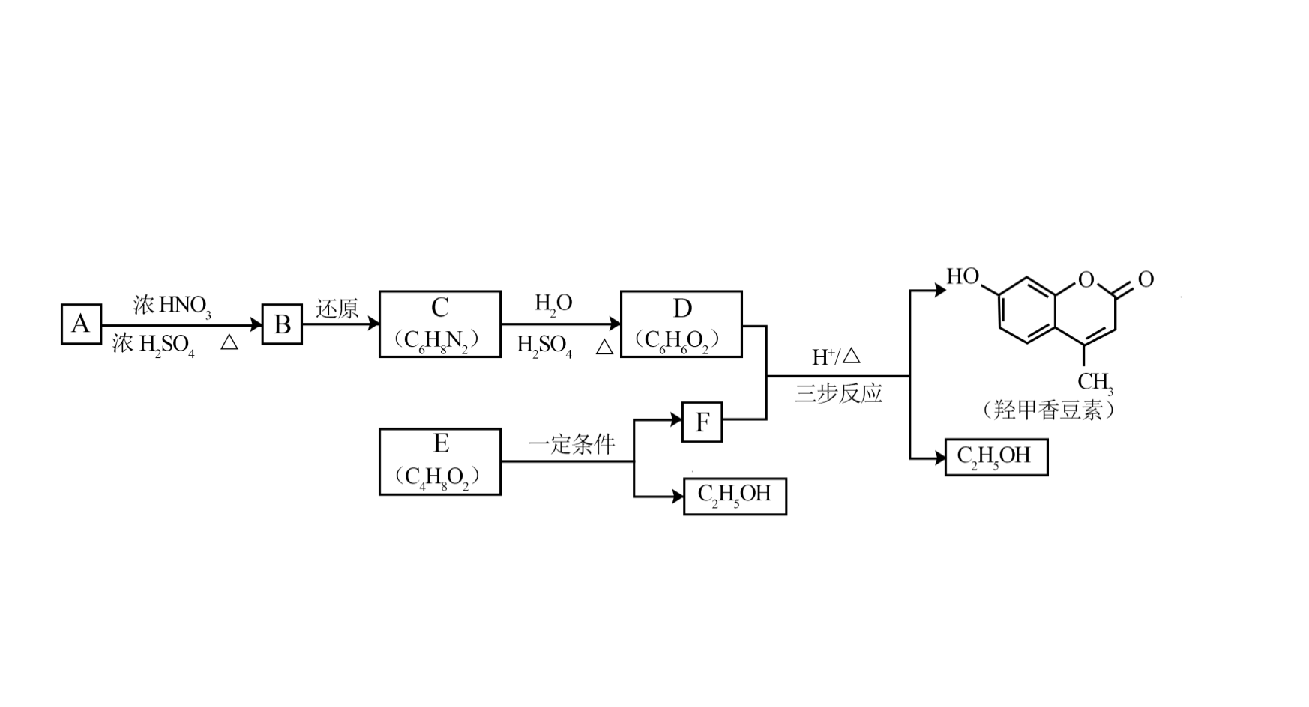

已知：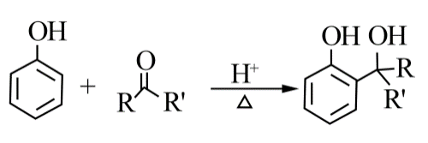
RCOOR'+R''OH RCOOR''+ R'OH（R、R'、R''代表烃基）
（1）A属于芳香烃，其结构简式是______________________。B中所含的官能团是________________。
（2）C→D的反应类型是___________________。
（3）E属于脂类。仅以乙醇为有机原料，选用必要的无机试剂合成E，写出有关化学方程式：______________________________。
（4）已知：2E F+C₂H₅OH。F所含官能团有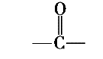和___________。
（5）以D和F为原料合成羟甲香豆素分为三步反应，写出有关化合物的结构简式：
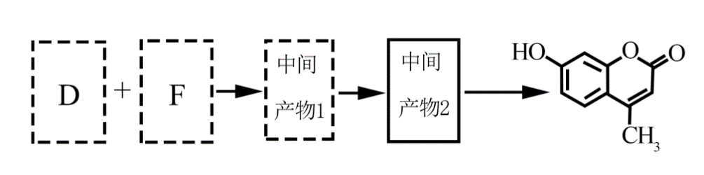

【参考答案】

选择（60分）
A B C B B / A A D C B / C D C B B / A A B A B
21、（12分，每空2分）
（1）蒸发浓缩，冷却结晶 （蒸发结晶亦可） （2）抑制Sn²⁺的水解
（3）防止Sn²⁺被氧化为Sn⁴⁺ （4）Sn²⁺+CO₃²⁻⁻ ==SnO↓+CO₂↑
（5）Sn²⁺+H₂O₂+2H⁺ == Sn⁴⁺+2H₂O （6）89.25%
22、（12分）
（1）检查装置的气密性（2分） ； Na₂SO₃+H₂SO₄(浓)== Na₂SO₄+SO₂↑+H₂O（2分）
（2）不能（1分）； 如用稀硫酸，则生成的二氧化硫会溶解在溶液中而难以逸出（1分）
（3）过滤（1分） （4）d（2分） （5）①0.192（2分） ②偏低（1分）
23（16分）
（1）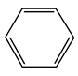（1分） 硝基（1分）
（2）取代反应（2分）
（3）2C₂H₅OH+O₂2CH₃CHO+2H₂O，（2分）
2CH₃CHO+O₂2CH₃COOH，（2分）
C₂H₅OH＋CH₃COOH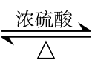CH₃COOC₂H₅+H₂O （2分）
（4）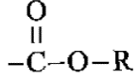（2分）
（5）（4分）